Липецкий областной фонд принял участие в заседании Комитета Совета Федерации по вопросам развития кооперативного движения
03.11.2017
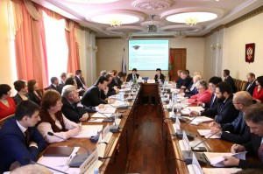2 Ноября 2017 года
Комитет Совета Федерации по аграрно-продовольственной политике и природопользованию провел выездное заседание в Липецкой области. Заседание было посвящено вопросам развития кооперации, в том числе совершенствованию законодательства в этой сфере. Наш регион для проведения заседания выбран сенаторами не случайно. Липецкая область сегодня — признанный лидер в развитии кооперативного движения. Опыт региона в развитии кооперации тиражируется по всей стране. Идейным вдохновителем этого направления является губернатор Липецкой области Олег Королев.
«Сельхозкооперация, основанная на простых и понятных принципах, способствует сохранению и приумножению человеческого капитала, повышению качества жизни людей», — отметил на встрече с членами профильного комитета Совета Федерации Олег Королев.
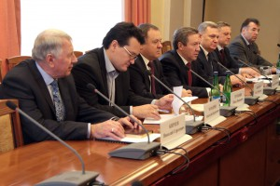В Липецкой области поддержка кооперации осуществляется уже семь лет. Реализован комплексный подход к ее развитию, который включает не только финансовые, но и организационные механизмы, а также взаимодействие всех уровней власти. Вовлечение личных подсобных хозяйств в экономический оборот через развитие кооперации, обеспечение занятости и повышение доходов сельских жителей – одно из главных направлений деятельности областной и муниципальной власти.
Сегодня в каждом сельском поселении области работают 895 сельскохозяйственных потребительских кооперативов. Это в 8 раз больше, чем в 2010 году, в начале кооперативного движения. Тогда для поддержки кооперативов впервые выдали средства из областного бюджета. Почти 40% кооперативов – кредитные, уже выдали более 2,5 млрд. рублей.
Миллионы инвестиций идут на поддержку кооперативов, за счет государственной программы «Развитие кооперации и коллективных форм собственности в Липецкой области» и субсидий.
Эффективным инструментом содействия кооперации выступает Липецкий областной фонд поддержки малого и среднего предпринимательства, который предоставляет финансовую поддержку сельскохозяйственным кооперативам в виде микрозаймов и среднесрочных займов. За 9 месяцев 2017 года Фонд выдал 33 займа на сумму 44,76 млн. рублей, в том числе 21 займ на сумму 17,3 млн.рублей для сельскохозяйственных кредитных потребительских кооперативов, что способствовало увеличению объема выданных займов к уровню 2016 года на 267,2% и портфеля займов к уровню 2016 года на 181.6%.
Но есть ряд проблем, которые сдерживают развитие этого направления. Липецкая область подготовила предложения по совершенствованию федерального законодательства и надеется, что Совет Федерации поддержит липецкие инициативы.

